
Rapport Digitala Projekt 5p
Ljusföljande tvåhjulig robot med radiolänk
<[U1tr4-L4zEr 3k]>

Grupp 10
Erik Adlers (d03ea@student.lth.se)
David Eklund (cim03de6@student.lth.se)
Daniel Rasmusson (cim03dr4@student.lth.se)
Department of Information Technology
Lund Institute of Technology
Lund University

Abstract
The goal of the project was to build a two-wheeled mobile robot with the ability to detect, turn towards and keep the distance from, a light source. The actuators were two 5V dc-motors controlled with PWM and the sensors where three daylight-filtered photo transistors. The robot was also supposed to have a 433MHz wireless transmitter, sending updates to a computer using the UART-protocol. The control algorithm and the radio link’s protocol were implemented on a Atmel AVR Mega 16 microcontroller. The robot was also equipped with a 2x16 character LCD-display from Sharp to facilitate debugging and give status rapports during operation.

Innehållsförteckning
Rapport Digitala Projekt 5p 1
Abstract 2
Innehållsförteckning 3
Inledning 4
Teori 4
Processor 4
Ljussensorer 4
Motorstyrning 4
Radiolänk 4
LCD-Display 5
Konstruktion och utförande 5
Robotkonstruktion 5
Analoga/Digitala kretsar 5
Programmering 5
Resultat och slutsats 6
Bilagor 7
Bilaga 1 Kretsscheman 7
Bilaga 2 Källkod 9

Inledning
Projektets syfte var att bygga en tvåhjulig mobil robot som kunde följa och hålla avståndet till en ljuskälla. Hjulens drevs av två 5V DC-motorer med PWM-styrning och ljuskällan detekterades med hjälp av tre dagsljusfiltrerade fototransistorer. Roboten skulle också ha en radiolänk som med hjälp av UART-protokollet skickade uppdateringar till en dator. Protokollet och regulatorn för styrningen implementerades på en Atmel AVR Mega16. Roboten utrustades också med en display the att underlätta felsökning och för att ge statusinformation under körning.

Teori

Processor
Systemet byggdes på en RISC-baserad Atmel AVR Mega16 enchipsdator med en intern klocka på 8MHz. I denna fanns såväl PWM-generator, AD-omvandlare och en UART-krets som vi behövde för att realisera vår robot. Processorn programmerades i c med hjälp av AVR Studio 4 som använder gcc-kompilatorn. Den kompilerade maskinkoden skickades över till processorn från datorn med hjälp av en JTAG, som även tillät felsökning under körning.

Ljussensorer
För att detektera ljuskällan använde vi tre stycken OP705A, som är dagsljusfiltrerade fototransistorer. Dessa seriekopplades sedan med motstånd till jord för att kunna uttrycka ljusstyrkan i spänning. Mellan fototransistorn och resistorn kopplades den positiva ingången till en differentialförstärkande OP-koppling med en CA3160 OP-förstärkare. Till differentialförstärkarens negativa ingång kopplades en potentiometer för att kunna kalibrera förstärkarens nolla på utgången. Efter förstärkarkopplingen kopplades till sist ett lågpassfilter för att ta bort brus, framförallt vid 100Hz, orsakat av nätspänningen. (se figur 1, bilaga 1)

Motorstyrning
Motorstyrningen byggdes med hjälp av två 5V likströmsmotorer, styrda av en PWM-signal via en H-brygga. En PWM-signal är en styrsignal där en periodtid delas mellan hög och låg signal. Om man skickar en hög signal under en stor del av perioden kommer medelvärdet närma sig hundra procent. Mega16-processorn kan utnyttja sina inbyggda räknarregister för att generera upp till 4 PWM-signaler. En H-brygga är en krets som dels kan välja i vilken riktning spänningen ska gå genom motorn och dels gör det möjligt att de en mycket högre effekt till motorn än vad utgångarna på processorn klarar av att driva.

Radiolänk
För radiokommunikationen använde vi AVR Mega16-processorns inbyggda UART-krets som vi sedan skickade genom en 433MHz radiolänk till ett mottagarkort som via en MAX233-krets kopplades på en datorns seriella ingång. För datorn byggde vi sedan ett program i Java som kunde ta emot de skickade signalerna enligt standard ASCII-tabell. För att filtrera bort störningarna i radiolänken skickades ett antal start- och sluttecken vid varje överförning. Den seriella länken kördes i asynkront i 2400baud/s, med en stoppbit och ojämn paritetskontroll. (se figur 2, bilaga 1)

LCD-Display
På roboten satt också en Sharp LM162, som är en 2x16 tecken alfanumerisk LCD-display. Denna kan konfigureras och skrivas till via en 8-bitars parallell buss enligt standard ASCII-tabell.

Konstruktion och utförande
Konstruktionen kan delas in i tre delar; byggandet av roboten, konstruktion av de analoga och digitala kretsarna och programmering av enchipsdatorn. Dessa delar av konstruktionen utfördes till stora delar parallellt. Roboten växte fram allt eftersom vi byggde fungerande analoga kretsar och subrutiner till processorn.

Robotkonstruktion
Konstruktionen består av modulen med likströmsmotorerna i botten, fastskruvade på ett tomt kretskort. På det tomma kretskortet monterades också ett stöd längst bak, bestående av en lättrullande metallkula. På det första kortet monterades sedan, via distanser två kretskort till. På mittenkortet satt fototransistorerna med tillhörande kopplingar och på det översta kortet satt processor, LCD-display, radiolänk och H-brygga.

Analoga/Digitala kretsar
De största enskilda kretarna är fototransistorkopplingarna med differentialförstärkare, kalibreringspotentiometrar och filter. Dessa byggdes parallellt med resten av konstruktionen och sitter på ett eget kretskort. Till motorstyrningen behövdes förutom H-bryggan också en inverterare för att välja riktning på motorerna. LCD-displayen kopplades direkt till processorn med en parallell 8-bitars buss och ett par ytterligare bitar för att, bland annat, välja om data eller instruktioner skulle skrivas. Radiolänken är mycket enkel och krävde bara den logiska signalen från processor, matningsspänning och en enkel antenn bestående av en kabel. På datorsidan användes förutom radiomottagaren också en MAX233-krets för att uppfylla serieportsstandarden. Matningsspänningen till radiosändaren kopplades via en spänningsregulator för att eliminera överspänningen från batteriet. (se figur 2 & 3, bilaga 1)

Programmering
Programmeringen av enchipsdatorn bestod nästan utslutande av att bygga subruntiner för robotens olika funktioner. Subrutinerna delades upp i c-bibliotek bestående av en c-fil med kod och en h-fil med funktionsdefinitioner. Initieringsbiblioteket innehöll initieringsfunktioner till alla andra subrutinsbibliotek. Här ställdes alla I/O-portar till in eller utsignaler, och LCD-displayen, PWM:en, AD:n och UART:en initierades och konfigurerades. C-bibliotek med subrutiner för att styra riktning och styrka på PWM-signalerna, skicka data till radiolänken via UART, ta in värden från fototransistorerna via AD-omvandlaren, skriva till I/O-portarna och flytta markören och skriva ASCII-tecken eller hexadecimala tal på LCD-displayen skrevs också. Till sist skrevs ett bibliotek med regulatorer för att rikta roboten mot ljuskällan och för att hålla avståndet till densamma. Regulatorerna var proportionella och styrdes med konstanta referenssignaler och är-värden konstruerade från sensorvärdena enligt följande:

Y_{vinkel} = (s₂-s₃)*255/(s₁+s₂+s₃)
Y_{avstånd} = 255 - (s₁+s₂+s₃)

Där s₁-s₃ är sensorvärdena mellan [0..255] för mitten-, höger- och vänstersensorn resp. Dessa ekvationer bygger på att sensorerna är lineära när ljuskällan förflyttas i sidled framför dem, och att sensorerna överlappar så att sidosensorerna börjar ge utslag när mittensensorn ger maximalt utslag (ljuskällan är rakt framför roboten). (se bilaga 2 för källkod)

Resultat och slutsats
Roboten uppfyller specifikationen och även kravet för trådlös radiokommunikation till en dator. Roboten kan rikta in sig mot en ljuskälla och hålla ett givet avstånd från denna.

Radiolänken fungerar, d.v.s. att roboten kan skicka meddelanden till en dator som är ansluten med mottagaren.

Det faktum att vi använder P-regulatorer för både vinkel- och avståndsreglering resulterar i ett kvarstående fel. Detta fel är dock inte större än de andra felkällorna i roboten, t.ex. sensorer, brus och avrundningsfel.

Bilagor

Bilaga 1 Kretsscheman

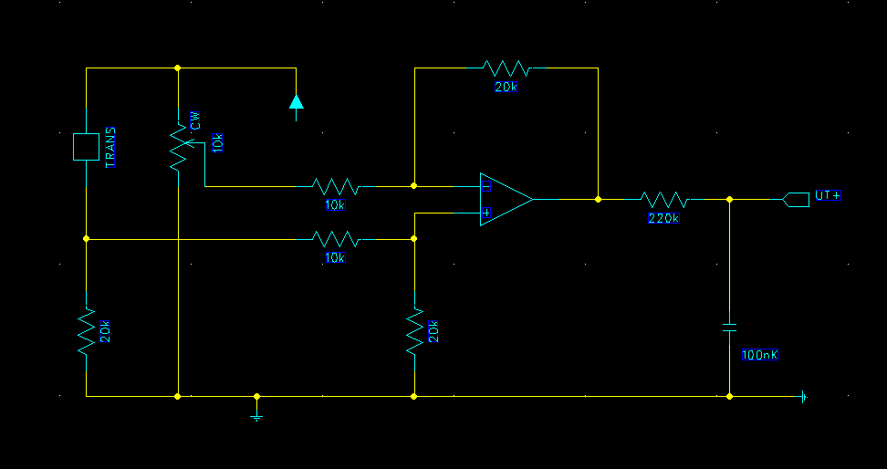
Figur 1: Kretsschema differentialförstärkare

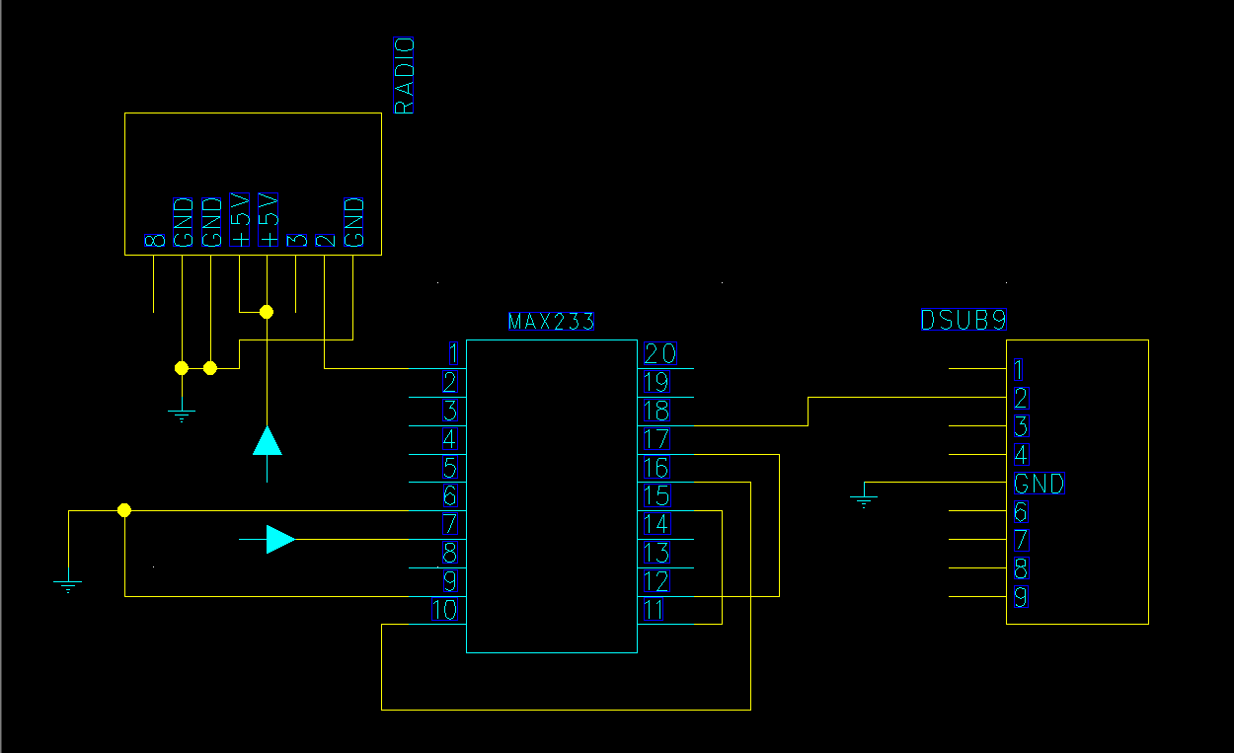
Figur 2: Kretsschema radiomottagare

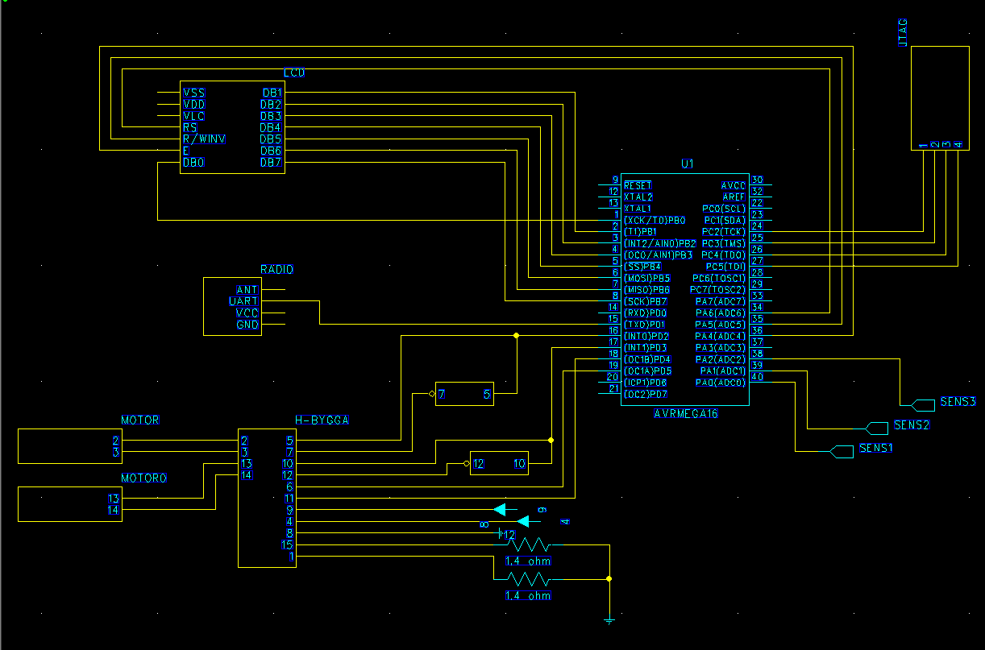
Figur 3: Kretsschema roboten

Bilaga 2 Källkod

main.c

#include <avr/io.h>
#include <util/delay.h>
#include "init.h"
#include "io.h"
#include "lcd.h"
#include "ad.h"
#include "pwm.h"
#include "servo.h"
#include "usart.h"
#include "pregul.h"

int main(void)
{
//massor emd många inits
init_io();
init_lcd();
init_ad();
init_pwm();
init_usart();

pwm_set('A',0);
pwm_set('B',0);

lcd_write_string(0,0,"Status:");

while(1)
{
usart_send_string("Z");
p_regulator();

}//while(1)

return 0;

}//Main

ad.c

#include <avr/io.h>
#include "ad.h"
#include "io.h"

//Returnerar en char med värdet från ad-omvandling på pinne pin
unsigned char ad_read(unsigned char pin)
{
ADMUX += pin; //Välj
ADCSRA += 0x40;
while(ADCSRA&0x40);
ADCSRA = ADCSRA | 0b00010000;
ADMUX -= pin;
return ADCH;
}

init.c

#include <avr/io.h>
#include "delay.h"
#include "io.h"
#include "lcd.h"
//Initierar IO-portarna
void init_io()
{
//sätt alla pinnar till utportar
DDRA = 0xF0;
DDRB = 0xFF;
DDRC = 0xFF;
DDRD = 0xFF;
PORTA = 0x00;
PORTB = 0x00;
PORTC = 0x00;
PORTD = 0x00;
}

void init_lcd()
{
delay_ms(20);
lcd_write_inst(0b00000001);
delay_ms(4);
lcd_write_inst(0b00111100);
delay_ms(1);
lcd_write_inst(0b00001111);
delay_ms(1);
lcd_write_inst(0b00000110);
delay_ms(1);
lcd_write_inst(0b00000001);
delay_ms(4);
}

void init_ad()
{
DDRA = DDRA & 0xF0;
ADMUX = 0b01100000;
ADCSRA = 0b10000111;
}

void init_pwm()
{
TCCR1A = 0xA2;
TCCR1B = 0x13;
//TCCR1C = 0x00;
ICR1H = (1250>>8);
ICR1L = 1250 & 0xFF;
OCR1AH = 0;// (250 >> 8);
OCR1AL = 0;//(250 & 0xFF) ;

OCR1BH = 0;//(500 >> 8);
OCR1BL = 0;//(500 & 0xFF) ;
}

void init_usart()
{
unsigned int baud = 207;
UBRRH = (unsigned char) (baud>>8);
UBRRL = (unsigned char) baud;
UCSRB = (1<<TXEN);
UCSRC = (1<<URSEL) | (3<<UCSZ0 ) | (3<<UPM0);
}

io.c

#include <avr/io.h>

//Sätter pinnen i position pos på porten port till val
void io_set(char port, char pos, char val)
{
switch (port) {
case 'A':
if(val)
{
PORTA |= (1<<pos);
}
else
{
PORTA &= ~(1<<pos);
}
break;
case 'B':
if(val)
{
PORTB |= (1<<pos);
}
else
{
PORTB &= ~(1<<pos);
}
break;
case 'C':
if(val)
{
PORTC |= (1<<pos);
}
else
{
PORTC &= ~(1<<pos);
}
break;
case 'D':
if(val)
{
PORTD |= (1<<pos);
}
else
{
PORTD &= ~(1<<pos);
}
}//switch
}//io_set

//Returnerar värdet på pinnen pos på port port
char io_get(char port, char pos)
{

switch (port)
{
case 'A': return ((0x01 << pos) & PINA)>>pos;
case 'B': return ((0x01 << pos) & PINB)>>pos;
case 'C': return ((0x01 << pos) & PINC)>>pos;
case 'D': return ((0x01 << pos) & PIND)>>pos;
default: return 0;
}//switch
}//io_get

lcd.c

#include <avr/io.h>
#include <util/delay.h>
#include "lcd.h"
#include "io.h"

//Skriver data (ett ASCII-teckan) till displayen
void lcd_write_data(unsigned char data)
{
io_set('A', PA6, 1);
PORTB = data;
io_set('A', PA4, 1);
io_set('A', PA4, 0);
io_set('A', PA6, 0);
}

//Skriver i bytes instruktion till displayen
void lcd_write_inst(unsigned char data)
{
PORTB = data;
io_set('A', PA4, 1);
io_set('A', PA4, 0);
}

//Skriver värdet av b till displayen hexadecimalt [0..FF]
void lcd_write_hex(unsigned char b)
{
if ((b >>4 ) > 9)
lcd_write_data('A' + ((b >> 4) - 10));
else
lcd_write_data('0' + (b >> 4));
if ((b & 0x0f) > 9)
lcd_write_data('A' + ((b & 0x0f) - 10));
else
lcd_write_data('0' + (b & 0x0f));
}

//Skriver en sträng av chars till displayen
void lcd_write_string(unsigned char rad,unsigned char plats, char *data)
{
int i;

lcd_set_cursor(rad,plats);

_delay_ms(1);
for(i = 0; i< strlen(data); i++)
{
_delay_ms(1);
lcd_write_data((unsigned char)(data[i]));
}

}

//Sätter markören till raden rad [0..1] och positionen till pos [0..15]
void lcd_set_cursor(unsigned char rad,unsigned char pos)
{

lcd_write_inst(pos + rad*0x40+0x80);

}

pregul.c

#include <util/delay.h>
#include "pregul.h"
#include "lcd.h"
#include "ad.h"
#include "pwm.h"
#include "usart.h"

char active = 0;

//Beräknar motorsignaler från sensorvärden och referensvärden
void p_regulator()
{
signed int i, tmp1, tmp2, tmp3;
double diff, add, fi, r, Pfi, Pr, u_A, u_B;
double ref_r, ref_fi, K_r, K_fi;

//Sätter parametrar för regulatorn

ref_r = 70;
K_r = 2.5;

ref_fi = -30;
K_fi = 0.4;

//Hämtar sensorvärden
tmp1 = ad_read(0x00);
tmp2 = ad_read(0x01);
tmp3 = ad_read(0x02);

//Deloperationer
diff = tmp2 - tmp3;
add = tmp1 + tmp2 + tmp3;
r = 255 - add;
fi = diff*(255/add);

Pfi = K_fi*(ref_fi - fi);
Pr = K_r*(r - ref_r);
if(Pr > 160)
Pr = 160;
else if(Pr < -160)
Pr = -160;

//Beräknar utsignaler

u_A= Pfi + Pr;
if(u_A > 255)
u_A = 255;
else if(u_A < -255)
u_A = -255;

u_B= -Pfi + Pr;
if(u_B > 255)
u_B = 255;
else if(u_B < -255)
u_B = -255;

//Skickar utsignaler till PWM:en
if(add>15)
{
pwm_set('A', (int)(u_A));
pwm_set('B', (int)(u_B));
if(!active)
{
usart_send_string("Status: On\n");
lcd_write_string(0,8, "On ");
lcd_write_string(1,0, "Target aquired");
active = 1;
}//if
} else
{
if(active)
{
usart_send_string("Status: Off\n");
lcd_write_string(0,8, "Off");
lcd_write_string(1,0, "No target ");
active = 0;
}
pwm_set('A', 0);
pwm_set('B', 0);

}
}

pwm.c

#include <avr/io.h>

//Sätter utsignal till motorerna
void pwm_set(char channel, signed int duty)
{
int sign;
double tmp;

//Separerar tecken och magnitud av duty
if(duty < 0)
{
sign = 0;
tmp = duty;
tmp *= -1.1;
duty = tmp;
} else
sign = 1;

if(duty > 255)
duty = 255;

duty *=4;

//Ställer in PWM:en
switch (channel)
{
//Höger motor
case 'A':
io_set('D',PD2,sign);
/*tmp = duty;
tmp *= 0.9;
duty = tmp;*/
OCR1AH = (duty >> 8);
OCR1AL = (duty & 0xFF) ;
break;

//Vänster motor
case 'B':
io_set('D',PD3,sign);
OCR1BH = (duty >> 8);
OCR1BL = (duty & 0xFF) ;
break;
}
}

usart.c

#include <avr/io.h>
#include <string.h>
#include "usart.h"

//Skickar en seriell byte mha USART
void usart_transmit(unsigned char data)
{
while (!(UCSRA & (1 << UDRE))) {}

UDR = data;
}

void usart_send_string(char *string)
{
int i;

for(i = 0; i<= 20; i++)
usart_transmit('Y');

for(i = 0; i<= strlen(string); i++)
usart_transmit(string[i]);

for(i = 0; i<= 10; i++)
usart_transmit('Z');
}

